**Web基礎演習** 第4回　ノート

**１．body内で用いるタグその２**

1-1) リスト関連のタグ

・ **<ul> </ul>** ：**箇条書きリスト**を作成する。このタグだけでなく、内部にliタグを書く必要がある

・ **<ol> </ol>** ：**行頭番号付き箇条書きリスト**を作成する。ulタグと同様、内部にliタグが必要

上２つの中に→ **<li> </li>** ：リスト項目を作成する。必要な項目数分書く

1-2) **<br>** ：強制的に**改行する**。**終了タグは使わない**

1-3) **<hr>** ：**水平線**を作成する。**終了タグは使わない**

1-4) **<address> </address>** ：**html作成者の連絡先情報**などを示す。囲んだ文字はイタリック体で表示される

1-5) table（表）関連のタグ

テーブル（表）は以下**３つの要素**からなり、それぞれタグがある。

・ 表要素(表の全体) **<table> </table>**

・ 行要素 **<tr> </tr>**

・ セル要素(行の中の１枠) **<td> </td>**：**セル** 　**<th> </th>**：**見出しセル**（太字）

**＜テーブル（表）を作る手順＞**

a）　何行、何列の表を作るかを考える

b）　（①　<table border = “枠線の太さ”> </table>　）を書く

↓の中に

c）　（②　<tr> </tr>　を行数分　）を書く

↓の中に

d）　（③　<td>内容</td>　or　<th>内容</th>　を列数分　）書く

　　　　　　　　*もしセルを**見出し（太字）にしたい場合は<th>**の方*

|  |  |  |
| --- | --- | --- |
| **見出し1** | **見出し2** | **見出し３** |
| データ | データ | データ |
| データ | データ | データ |
| データ | データ | データ |

**例えば上のような 行４×列３ の表を作りたい場合、html文書は以下のようになる**

<table border = “2”>

<tr> <th>見出し1</th> <th>見出し2</th> <th>見出し3</th> </tr>

<tr> <td>データ</td> <td>データ</td> <td>データ</td> </tr>

<tr> <td>データ</td> <td>データ</td> <td>データ</td> </tr>

<tr> <td>データ</td> <td>データ</td> <td>データ</td> </tr>

</table>

**２．トップページとは**

・ Webサイトの（①　最も上位にあり、入り口にあたるページ　）のこと

・ トップページは通常「②　index.html　」という名前で作成し、

　 URL中の（③　ファイル名を省略してアクセスできる　）。

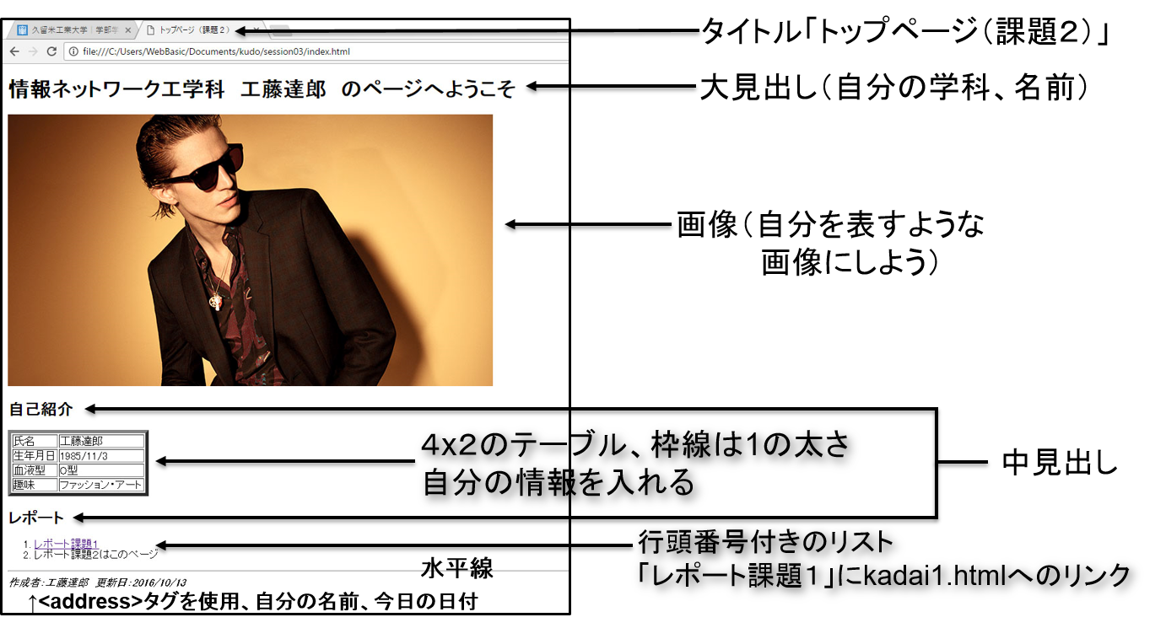 **[課題２] 今回学んだタグを主に使って、下のトップページ「 index.html 」を制作しよう**

**＜注１：画像に関して＞**

・imgタグを使う前に、デスクトップの**mySite > imagesフォルダ内になんらかの画像ファイルを入れよう**

・imgタグのsrcのところは下のように、images/ファイル名の形式で書く(images/は「imagesフォルダ内の～」の意味)

⇒ <img src=”**images/画像ファイル名**” alt=”代替テキスト”>

**＜注２：リンク先に関して＞**

・hrefのリンク先URLは「kadai1.html」のみでよい。⇒　例：<a href = “kadai1.html”>

**提出に関して：**

**１）**上の見た目のWebページを作る　⇒ index.htmlでmySite内に保存（**最新版をちゃんと保存！**）

**２）**gitHubへのアップロードは来週初めに行うため、**10/23授業前が〆切**

**３）アップロードの大まかな手順は以下**

**a）**gitHubにログイン > 学籍番号.github.ioリポジトリ選択

**b）**「Upload files」ボタン押して、

index.htmlと画像ファイルを、**リポジトリ上でも同じ階層構造になるようにアップロード**

（画像ファイルはちゃんとimagesフォルダ内に入れる）

**c）https://[学籍番号文字列].github.io/**の表示を確認

**①ちゃんとページが出る**

**②リンクが正しく動く**の２点を確認する。これで**提出完了**。